EGON SMOKE ЭРГОНОМИЧНЫЕ ПОЛИКАРБОНАТНЫЕ ОЧКИ
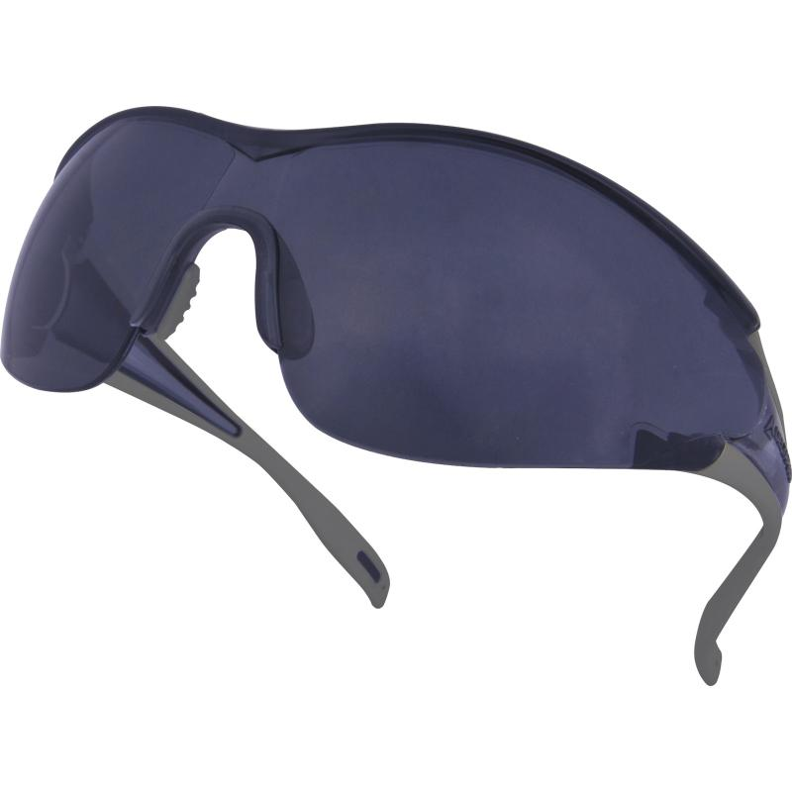
Цвет: линзы – затемненные
Размер:
СПЕЦИФИКАЦИЯ
Открытые очки с боковой защитой. Материал линз –поликарбонат. Оптический класс - 1. Защита (спереди и сбоку) от летящих частиц (45 м/с) и УФ-излучения. Механическая устойчивость к экстремальным температурам. Спортивный стиль. Дужки из комбинированного материала с мягкими окончаниями. Мягкая носовая перемычка из TPE.
Вес – 32 гр.
ОСНОВНЫЕ ПРЕИМУЩЕСТВА ТОВАРА ДЛЯ ПОЛЬЗОВАТЕЛЯ
Мягкая и очень удобная носовая перемычка из TPE
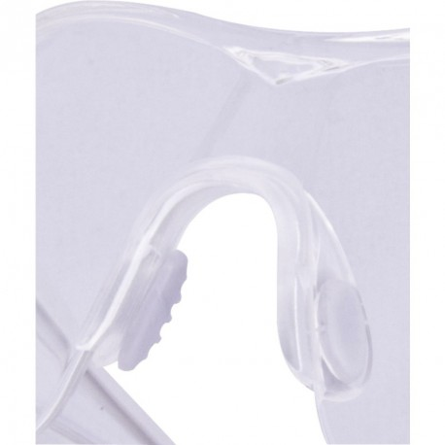
Очень мягкие дужки
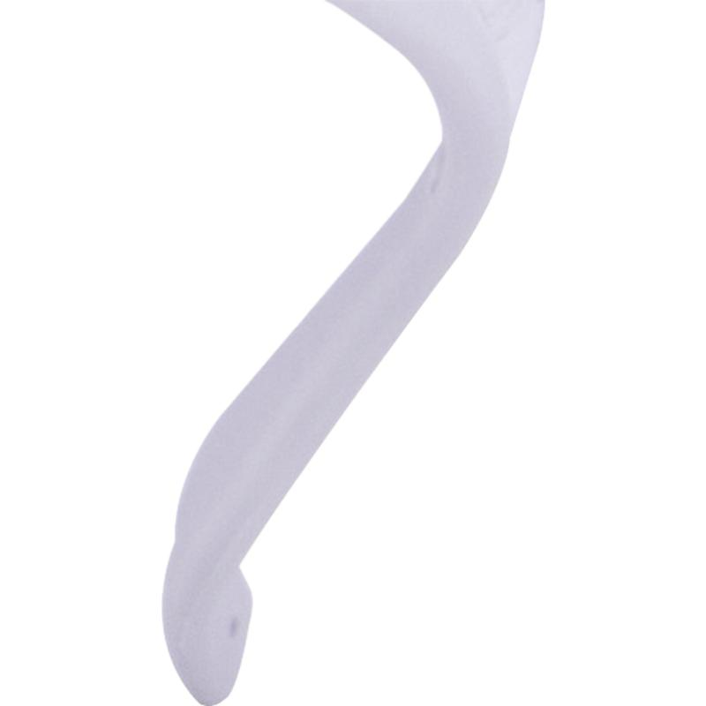

Боковая защита
